Отчет по синтаксическому анализатору

Задание: Напишите синтаксический анализатор заданного понятия.

Вариант 13: Комплексное число.

1. Постройте синтаксические диаграммы в соответствии с правилами записи анализируемого понятия.

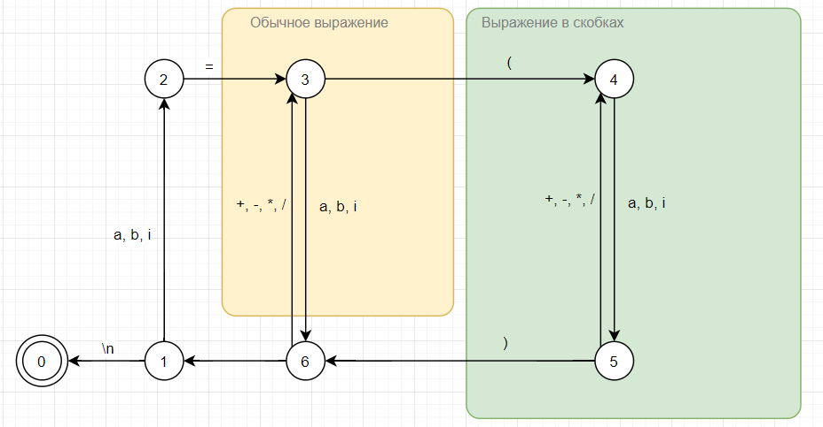

Затем определим лексемы языка:

* идентификатор (a, b, i)
* знак присваивания (=)
* операция (+, -, \*, /)
* открывающаяся скобка (()
* закрывающаяся скобка ())
* конец строки (\n)

1. Напишите программу-анализатор. Отладьте ее.
2. using System;
3. using System.Collections.Generic;
4. using System.Linq;
5. namespace Multiply
6. {
7. class Program
8. {
9. struct Part { public int real; public int image; };
10. static void Main(string[] args)
11. {
12. string input1 = "2+3i";
13. string input2 = "4-5i";
14. char[] admissibleSymbols = new char[] { '0', '1', '2', '3', '4', '5', '6', '7', '8', '9', 'i', '+', '-', ' ', '\*' };
15. bool check(string str)
16. {
17. bool flag = true;
18. foreach (var item in str)
19. {
20. if (admissibleSymbols.ToList().IndexOf(item) == -1)
21. {
22. flag = false;
23. break;
24. }
25. }
26. return flag;
27. }
28. Part parseNum(string str)
29. {
30. string tmpStr = "";
31. Part output = new Part();
32. int i = 0;
33. if (str[0] == '-')
34. {
35. ++i;
36. tmpStr += str[0];
37. }
38. bool realParsed = false;
39. for (; i < str.Length; i++)
40. {
41. if (str[i] == '-' || str[i] == '+' || i + 1 == str.Length)
42. {
43. if (!realParsed)
44. {
45. realParsed = !realParsed;
46. output.real = int.Parse(tmpStr);
47. tmpStr = str[i].ToString();
48. }
49. else
50. {
51. output.image = int.Parse(tmpStr);
52. }
53. }
54. else
55. {
56. tmpStr += str[i];
57. }
58. }
59. return output;
60. }
61. Part Multiply(Part arg1, Part arg2)
62. {
63. Part part;
64. part.real = arg1.real \* arg2.real - arg1.image \* arg2.image;
65. part.image = arg1.image \* arg2.real + arg1.real \* arg2.image;
66. return part;
67. }
68. if (check(input1) && check(input2))
69. {
70. Part splitedInput1 = parseNum(input1);
71. Part splitedInput2 = parseNum(input2);
72. Part multiply = Multiply(splitedInput1, splitedInput2);
73. Console.WriteLine(input1 +"\*"+input2);
74. Console.WriteLine(multiply.real + ((multiply.image < 0) ? "" : "+") + multiply.image + "i");
75. }
76. else
77. {
78. Console.WriteLine("Неверный ввод");
79. }
80. Console.ReadKey();
81. }
82. }
83. }
84. Тестирование программы.

